Dossier De Fabrication (DDF)
du projet
Kart à Hélice

Responsabilité documentaire
Action | NOM Prénom | Fonction | Date | Signature
Rédigé par | CANDIN Noa  JOYEUX–BUNGERT Gabin  PUYOU Alban  MOONEN Bram  MARTINEN Jonas  PLASSIN Léo  LUNEAU Valentin  Mathieu Rey | Technicien | 17/03/2026
Approuvé par | F. AUGEREAU  A.BOUGAUD  (IUT GEII Bdx ) | Chef de projet | 17/03/2026
Approuvé par | S. AROUL  (Toy Corporation) | Client | 17/03/2026
Suivi des révisions documentaires
Indice | Date | Nature de la révision
1 | 04/01/2016 | Publication préliminaire du DDF,  document à compléter par le Technicien.
2 | 17/03/2026 | Première publication
Documents de références
Sigle | Référence | Titre | Rév. | Origine
[CDC] | KAH_CDC | Cahier des charges | 1 | Toy Corporation
[DDC] | KAH_DDC_EQ43 | Dossier de conception | 2 | IUT GEII Bdx

Table des matières
1. Nature du document 3
2. Documents de fabrication du produit 4
2.1. Schéma électrique 4
2.2. Nomenclature 5
2.3. Typons 7
2.4. Plan de perçage 8
2.5. Schéma d'implantation 9
3. Processus de fabrication du produit 9
4. Matrice de conformité du produit 11

Nature du document
Ce document est un dossier de fabrication. Il fournit les documents de fabrication du produit développé. Il regroupe le schéma électrique, la nomenclature, les typons, le plan de perçage et le schéma d'implantation du produit. Il constitue une preuve de la conformité du produit. Chaque paragraphe fait donc clairement référence aux exigences client issues du [CDC].
L'ensemble des documents de ce dossier permet également au client de produire en série le produit développé.

Documents de fabrication du produit
Nous avons pris soin d'archiver les fichiers de conception associés au projet. Les documents de fabrication du produit peuvent donc être exploités ou consultés en cas de besoin pendant ou après le développement du produit. L'ensemble des fichiers est disponible dans le dossier :
Datasheet du projet :
01_Documents - Google Drive
Datasheet du projet :
02_Datasheets - Google Drive

Schéma électrique
Référence du paragraphe : FAB_SCHEMA
Rédacteur : Valentin Luneau / Mathieu Rey / Jonas Martinen / Bram Moonen
Relecteur : Léo plassin / Noa candin / Alban Puyou / Gabin Joyeux-Bungert
Compétences GEII : sans objet
Exigences client vérifiées :
Cahier des charges : KAH_CDC_V2
Fichier : Drive RCPT Bitmap

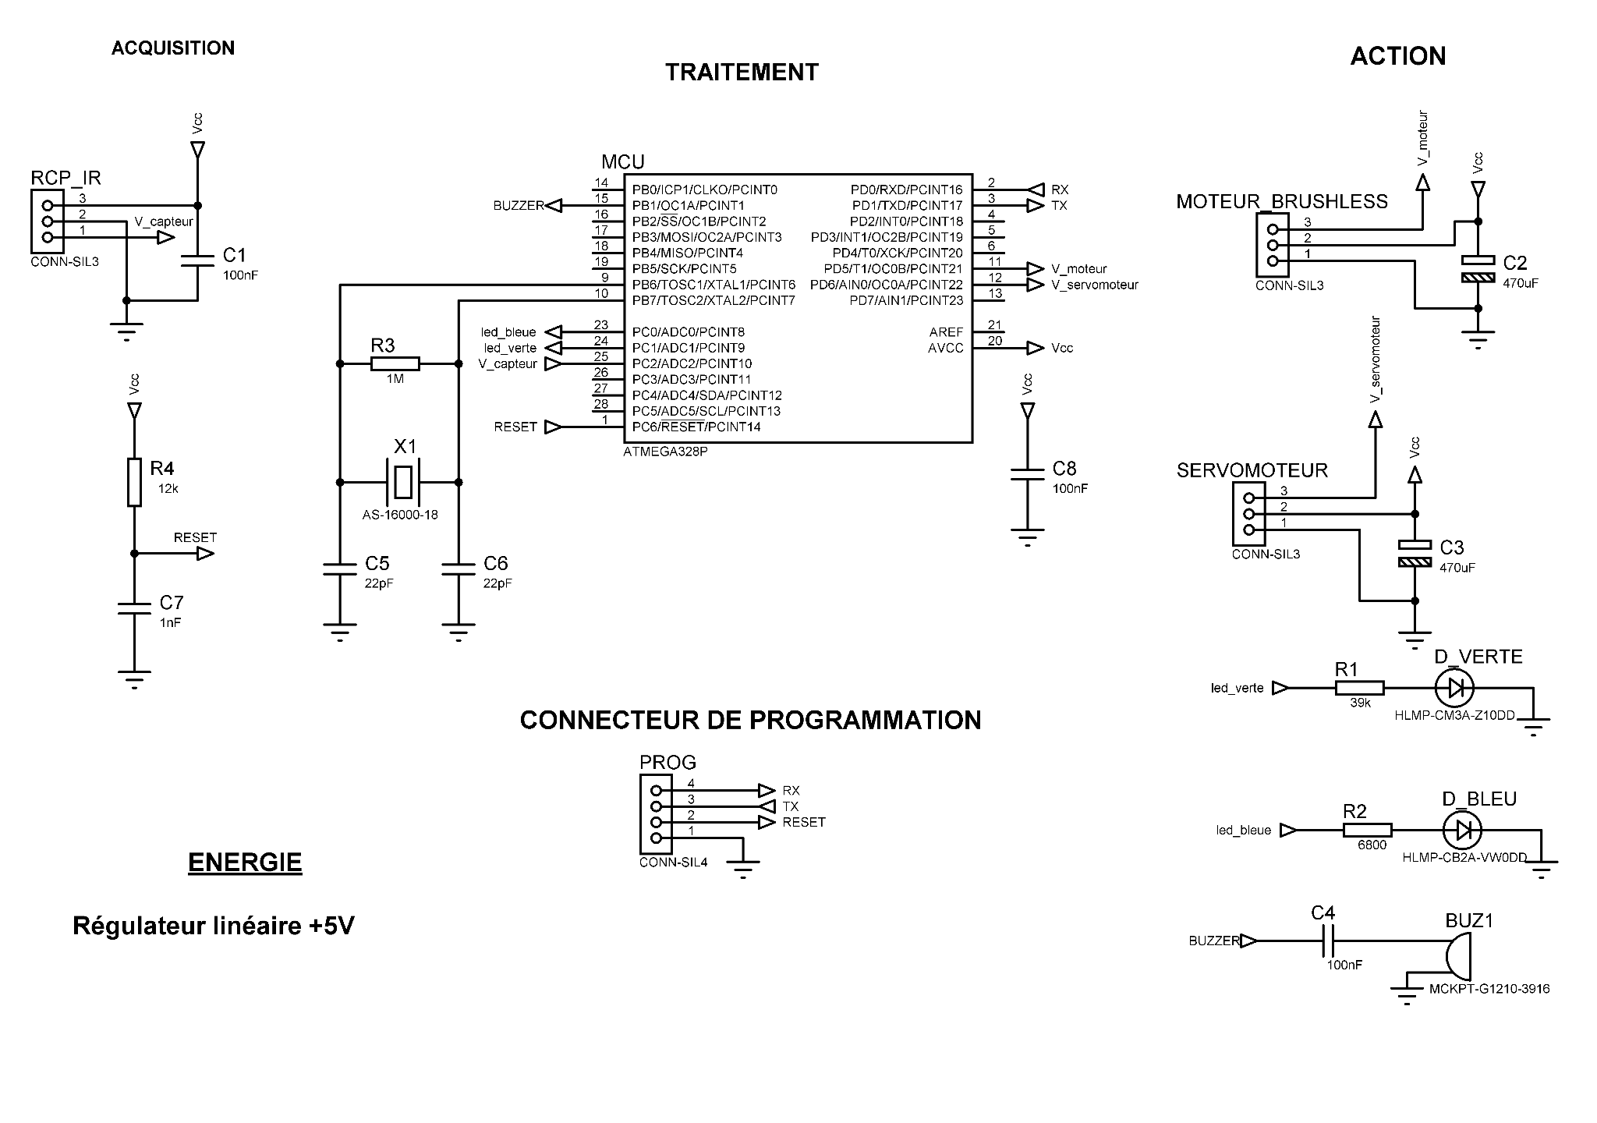
Figure 1 : Schéma électrique ISIS KAH_RCP

Nomenclature
Référence du paragraphe : FAB_NOMENCLATURE
Rédacteur : Valentin Luneau / Mathieu Rey / Jonas Martinen / Bram Moonen
Relecteur : Léo plassin / Noa candin / Alban Puyou / Gabin Joyeux-Bungert
Compétences GEII : C1-34
Exigences client vérifiées : réalisation d'une nomenclature détaillée et financièrement chiffrée.
Fichier : Récapitulatif Matériel Récepteur

Type | Report topologique | Valeur ou Référence | Caractéristiques secondaires
Résistance | R2 | 39 kΩ | MP006870 Résistance traversante, 250 mW, ± 2%, Axial, 250 V
Résistance | R3 | 6800 Ω | MP006876 Résistance traversante, 250 mW, ± 2%, Axial, 250 V
Résistance | R5 | 1 MΩ | MCF 0.25W 1R Résistance traversante, 250 mW, ± 5%, Axial, 250 V
Résistance | R6 | 12 kΩ | MP006858 Résistance traversante, 250 mW, ± 2%, Axial, 250 V
Condensateurs | C1, C4, C8 | 100nF | K104K15X7RF5UH5 Céramique multicouche, 50 V, ± 10%, X7R, 5 mm
Condensateurs | C2, C3 | 470uF | EEUFR1J441B Électrolytique, 63 V, Série FR, ± 20%, Radiales
Condensateurs | C5, C6 | 22pF | K220J10C0GF5UH5 Céramique multicouche, 50 V, ± 5%, C0G/NP0
Condensateur | C7 | 1nF | K103K15X7RF5UH5 Céramique multicouche, 0.01 µF (10nF), 50 V
Buzzer | BUZ1 | MCKPT-G1210-3916 | Transducteur, 3 VDC - 30 VDC, 2 mA, 80 dB
LED | D_BLEU | HLMP-CB2A-VW0DD | LED Bleu, Traversant, T-1 3/4 (5mm), 20 mA, 3.2 V, 470 nm
LED | D_VERTE | HLMP-CM3A-Z10DD | LED Vert, Traversant, T-1 3/4 (5mm), 20 mA, 3.2 V, 525 nm
MCU | MCU | ATMEGA328P-PU | 8 bits, AVR Family, 20 MHz, 32 KB Flash, 28 Contact DIP
Quartz | X1 | AS-16000-18 | Cristal, 16 MHz, Traversant, 10.3mm x 5mm, 18 pF
Moteur | MOTEUR_BRUSHLESS | Turnigy 28-22-CQ | 1400Kv Brushless Outrunner (Connecteur CONN-SIL3)
Servomoteur | SERVOMOTEUR | Hitec HS322HD | Servomoteur standard (Connecteur CONN-SIL3)
Connecteur | RCP_IR / PROG | CONN-SIL3 / SIL4 | Connecteur HE14 MH100 sécable droit 1 x 36 pts
PCB | Carte Prototype | AB60 | Carte de prototypage, Présensibilisé, Epoxy, 300mm x 600mm

Typons
Référence du paragraphe : FAB_TYPONS
Rédacteur : Valentin Luneau / Mathieu Rey / Jonas Martinen / Bram Moonen
Relecteur : Léo plassin / Noa candin / Alban Puyou / Gabin Joyeux-Bungert
Compétences GEII : C1-35
Exigences client vérifiées : KAH_CDC_V2
Fichier : Drive RCPT Bitmap
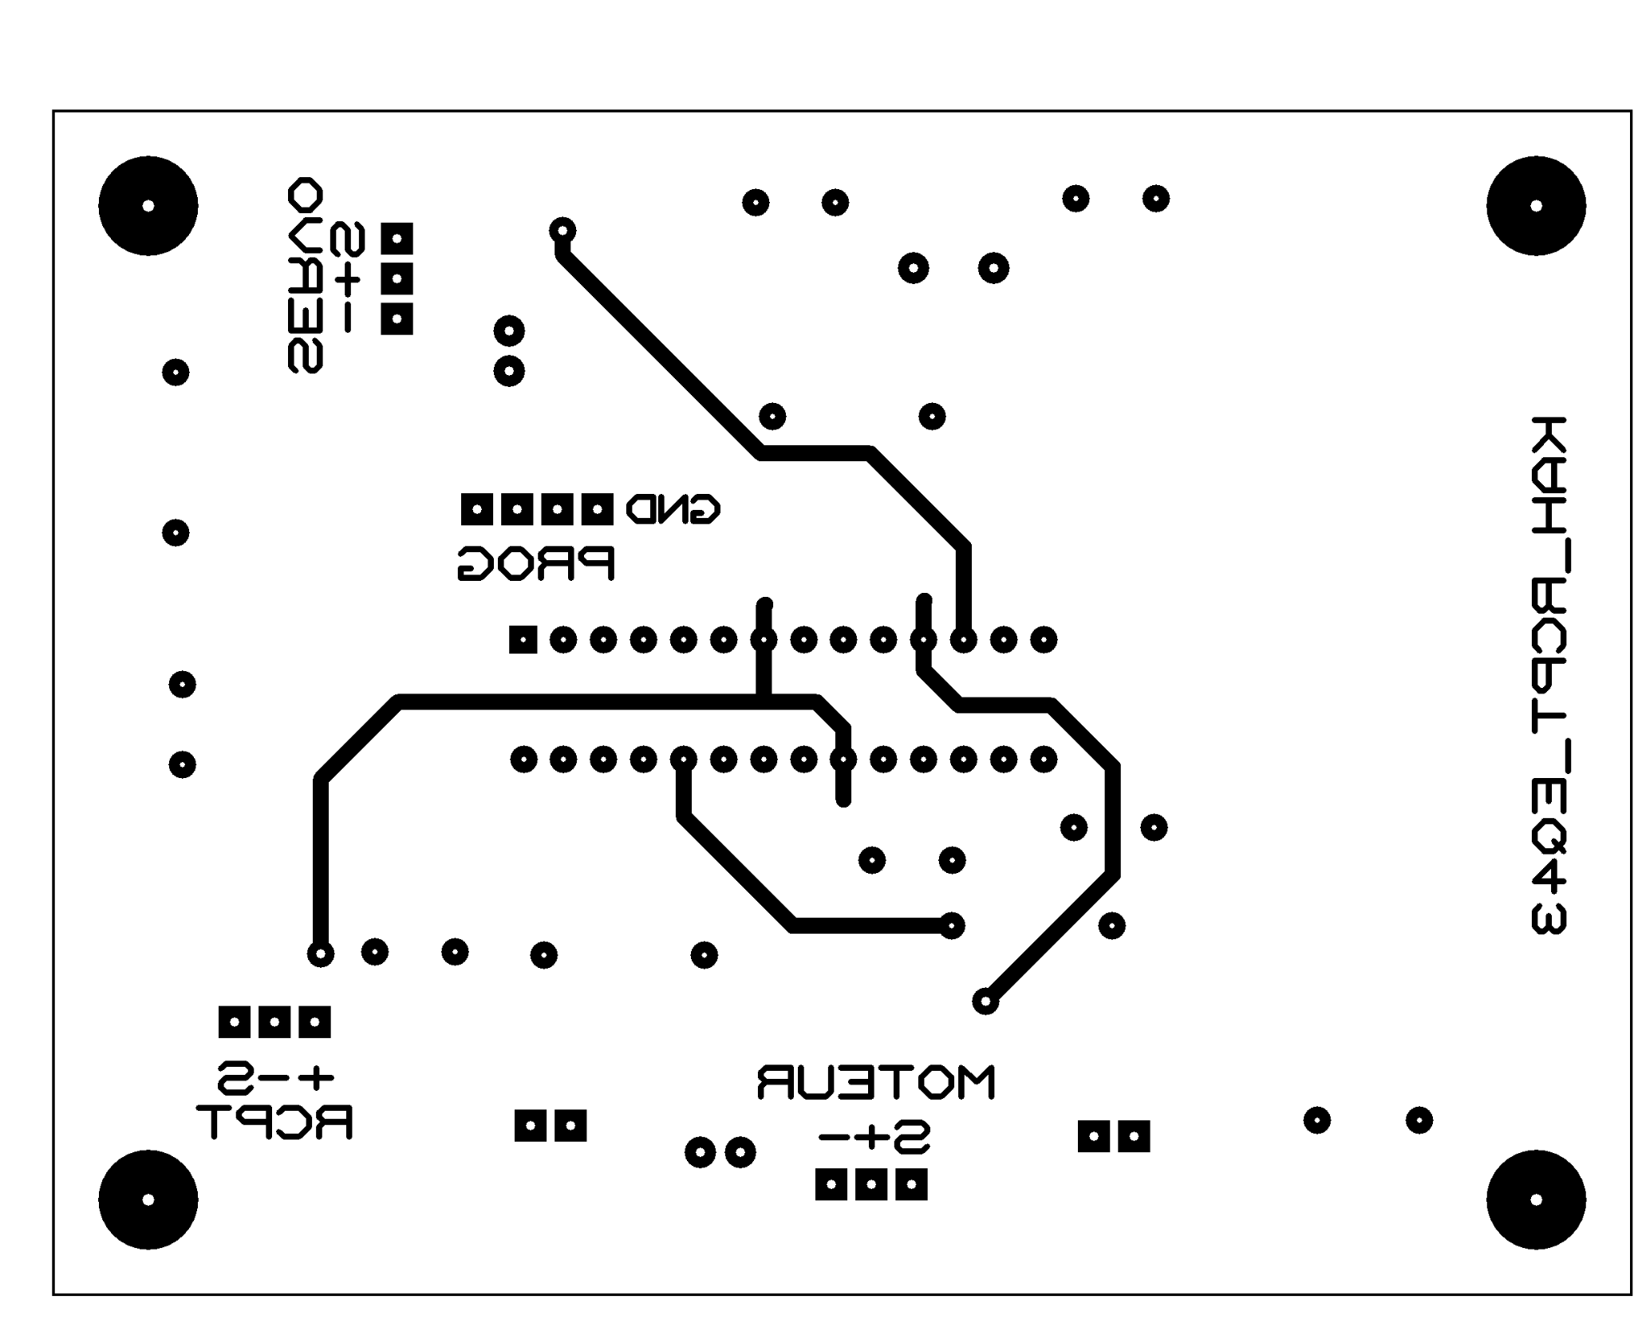
Figure 2 : Couche TOP KAH_RCPT
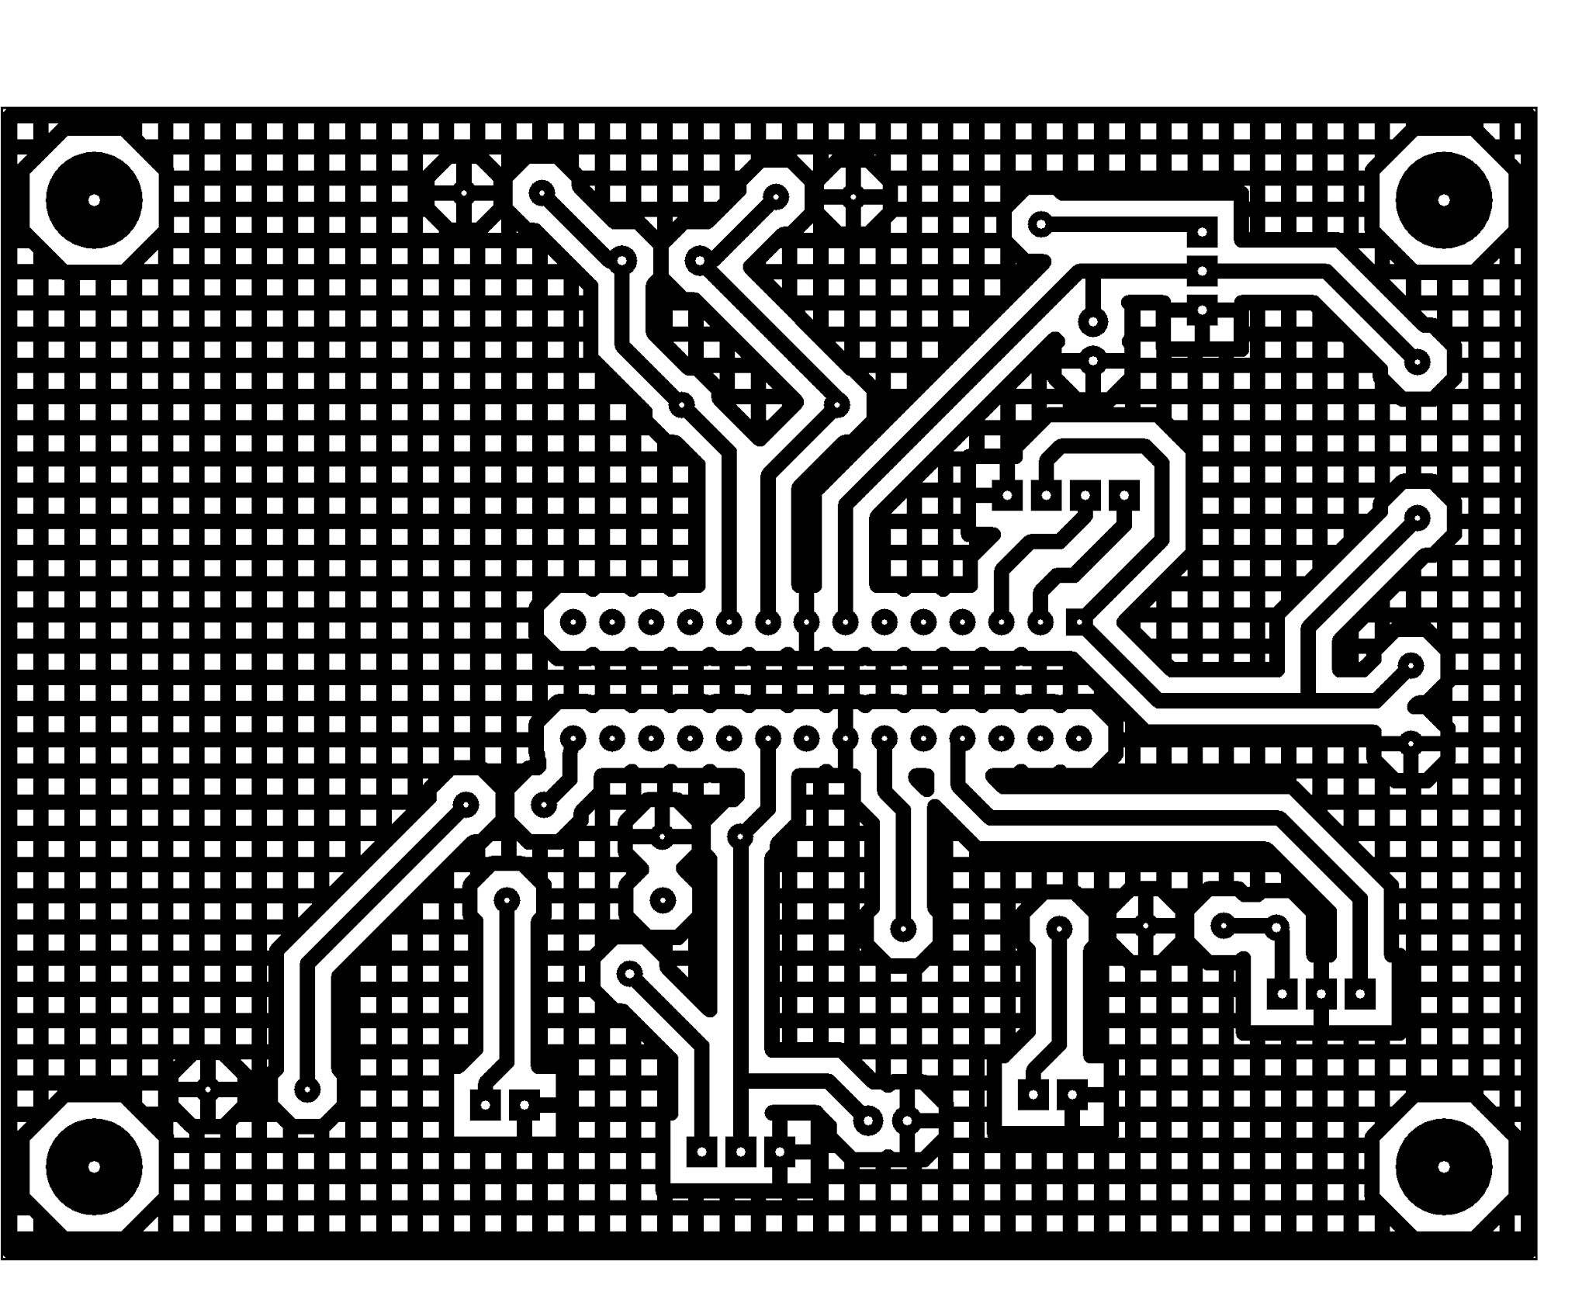
Figure 3 : Couche BOTTOM KAH_RCPT
Commentaires sur le document : Les typons sont représentés à l'échelle 1 afin de pouvoir être utilisés comme masque de gravure pour la réalisation du circuit imprimé.

Plan de perçage
Référence du paragraphe : FAB_PERCAGE
Rédacteur : Valentin Luneau / Mathieu Rey / Jonas Martinen / Bram Moonen
Relecteur : Léo plassin / Noa candin / Alban Puyou / Gabin Joyeux-Bungert
Exigences client vérifiées : KAH_CDC_V2
Compétences GEII : C1-35
Fichier : Drive RCPT Bitmap

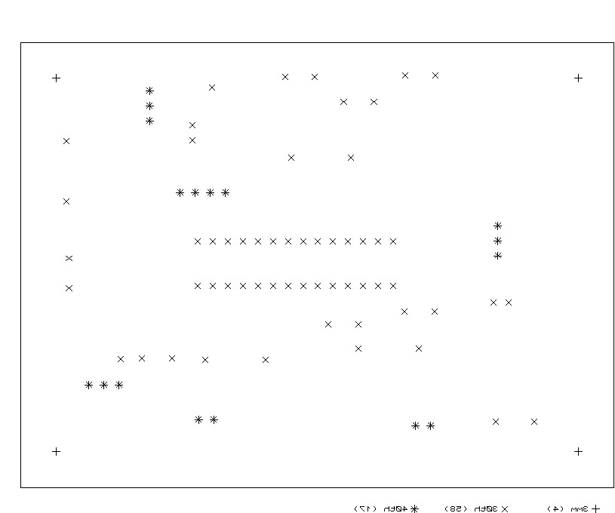
Figure 4 : perçage du circuit KAH_RCPT
Commentaires sur le document :
: 30 th ≈ 0,8 mm ; : 40 th ≈ 1 mm ; : 50 th ≈ 1,2 mm ; : 80 th ≈ 2 mm.
: 3mm

Schéma d'implantation
Référence du paragraphe : FAB_IMPLANTATION
Rédacteur : Valentin Luneau / Mathieu Rey / Jonas Martinen / Bram Moonen
Relecteur : Léo plassin / Noa candin / Alban Puyou / Gabin Joyeux-Bungert
Exigences client vérifiées : KAH_CDC_V2
Compétences GEII : C1-35
Fichier : Drive RCPT Bitmap

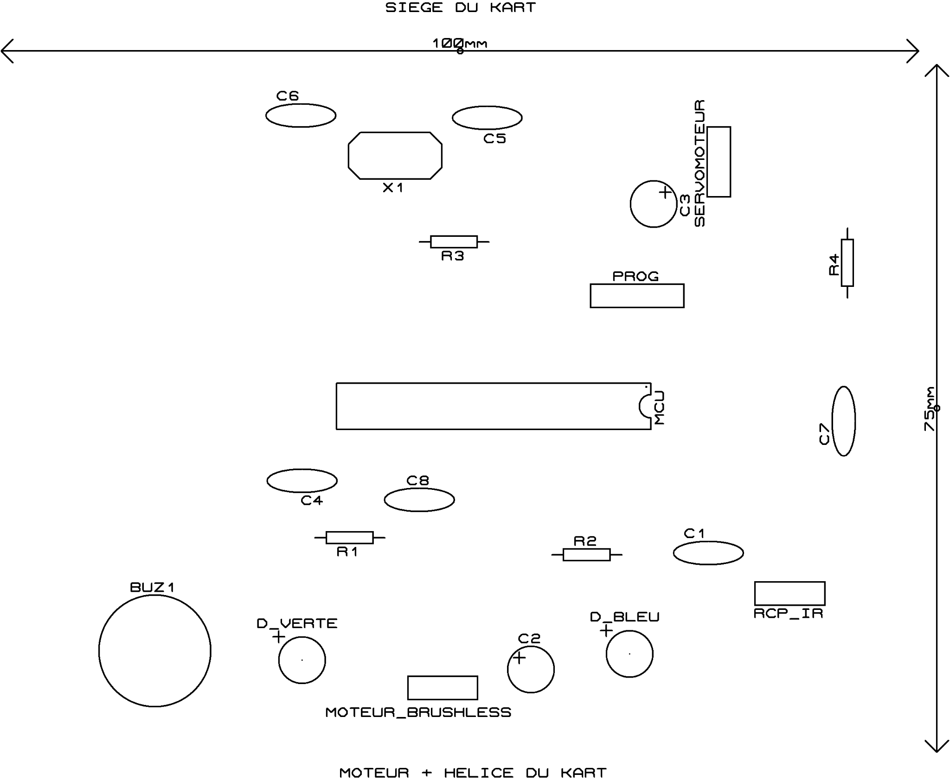
Figure 6 : Schéma d'implantation des composants du circuit KAH_RCPT

Processus de fabrication du produit
Exigences client vérifiées :KAH_CDC_V2
Compétences GEII : C1-36
Référence du paragraphe : FAB_PROCESSUS
Rédacteur : Valentin Luneau / Mathieu Rey / Jonas Martinen / Bram Moonen
Relecteur : Léo plassin / Noa candin / Alban Puyou / Gabin Joyeux-Bungert

Exigences client vérifiées :
Le processus de fabrication du produit répond aux exigences de tous le cahier des charges.

Compétences GEII : C1c-36
L’ensemble des tâches à effectuer afin de fabriquer entièrement le produit et de s’assurer du niveau de qualité attendue est décrit dans la vidéo suivante : https://eqrcode.co/a/ZPtBe1 => BUT 1ère Année/Semestre 1/Ressource n°4 - Comment fabriquer une carte électronique (composants THD) ?
Pour cela, il va nous falloir faire 9 Grandes étapes :
I - Impression des typons et plan
II - Phase Insolation
III - Phase oxydoréduction / gravure
IV - Phase insolation 2
V - Les tests
VI - Le découpage
VII - Le perçage
VIII- La soudure
IX - Le contrôle
Voir “Ressources 4 - Comment fabriquer une carte électronique”
Ressources 4 - Comment fabriquer une carte éléctronique.pdf - Google Drive

Matrice de conformité du produit
Ce chapitre synthétise par l'intermédiaire d'un tableau la conformité du produit développé par rapport aux exigences issues du Cahier des Charges.
Exigence | Méthodes de développement | Paragraphes en lien avec l'exigence | Statut
EXIG_RCPT_DIMENSIONS | Inspection documentaire | FAB_TYPONS, FAB_PERCAGE | Conforme
EXIG_RCPT_LOGO | Inspection documentaire | FAB_TYPONS, FAB_IMPLANTATION | Conforme
EXIG_RCPT_ENERGIE | Inspection documentaire | FAB_SCHEMA, FAB_NOMENCLATURE | Conforme
EXIG_RCPT_INTERRUPTEUR | Inspection documentaire | FAB_SCHEMA, FAB_NOMENCLATURE | Conforme
EXIG_RCPT_CAPTEUR | Inspection documentaire | FAB_SCHEMA, FAB_NOMENCLATURE | Conforme
EXIG_RCPT_TRAITEMENT | Inspection documentaire | FAB_SCHEMA, FAB_NOMENCLATURE | Conforme
EXIG_RCPT_SECURITE | Inspection documentaire | FAB_SCHEMA, FAB_PROCESSUS | Conforme
EXIG_RCPT_RETENTISSEMENT | Inspection documentaire | FAB_SCHEMA, FAB_NOMENCLATURE | Conforme

